Mens & techniek – havo/vwo 1-2 – 3e editie - Pulsar 5.1 – Gewoon water
De toestand waarin een stof verkeerd = fase
Water heeft 3 fases:
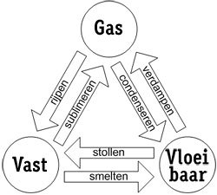
vervluchtigen
Beneden de 100* verdampt water alleen aan het oppervlak. Bij 100* verdampt water ook binnen in het water en ontstaan er dampbellen.
Moleculen: Stoffen die bestaan uit hele kleine deeltjes. Hoe hoger de temperatuur, hoe sneller de moleculen bewegen + de afstand tussen de moleculen wordt groter: de stof zet uit. In de vaste fase trillen de moleculen alleen maar. Gestapelde moleculen heet een rooster. Daardoor ontstaan er ijskristallen.
Een duiker heeft een trimvest, waarin hij lucht kan blazen zodat zijn dichtheid afneemt en gelijk word aan die van water. Dit heet uittrimmen. Als een duiker te snel zinkt, is zijn dichtheid te groot.
Of iets drijft of zweeft in water, hangt af van de dichtheid van het voorwerp. Dichtheid is de massa van 1 cm3 of 1 ml van een voorwerp. Als de dichtheid van een voorwerp groter is dan die van de vloeistof, zal het voorwerp zinken. Als de dichtheid kleiner is, zal het voorwerp blijven drijven. En als er even grote dichtheid is dan blijft het voorwerp zweven.
Dichtheid = massa : volume = P = m : v
P = dichtheid in g/cm3
M = massa in gram
V = volume in cm3

Water heeft de grootste dichtheid bij 4*C.

